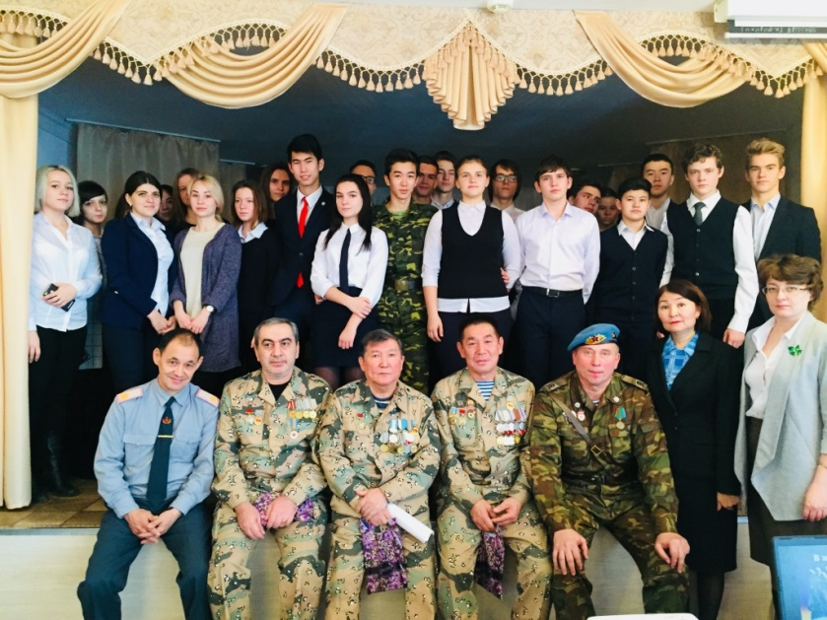
Жазда мектебіміз қалалық жобаларға белсене қатысты. Мысалы, «Әр көшенің өз тарихы бар» «Ескерткіш маңындағы кездесу». 2018жылдың 27 маусымында 11.00.-де мектебімізде ҚАЗ ССР академигі Абикен Бектұровтың туысқандарымен кездесу өтті. Оның есімі қала көшелерінің біріне берілген. Кездесуге ұлы ҚР ҒА-ның еңбек сіңірген қызметкері, Халықаралық шығармышылық академияның академигі Ғаббас Хамзаұлы Бектұров, немересі Ерсін Балтабекұлы Бектұров, шөберелері, біздің мектеп оқушылары – Айым және Айзиза, болашақ 12-сыныпқа баратын – Алуа және олардың анасы Дина Ахтановна. Шараға оқушылар тыңғылықты дайындалды. Олар шығарма жазып, сурет салды, қалғандары Бектұров көшесінің макетін жасады. Кейбіреуі тіпті сол көшенің тұрғындары болып шықты. Олар залдан құрметті орынды иеленді. Академиктің шөбересі Айым өзінің ғылыми жобасы туралы айтып берді. Сол жұмыста ол өз отбасының шежіресін қарастырған, зерттеген. Айымның ғылыми жұмысы ғылыми жобалар сайысында бірінші орынды иеленген болатын. Ғаббас Хамзаұлы Бектұров мектебімізге XVIII-XX ғасырдың тарихи адамдары, XX-XXI ғасырдың атақты адамдарының есімдері енген «Баянауыл сіздерді мақтан тұтады» атты альбомды сыйға тартты. Жаңалық Instagram әлеуметтік желісінде және «Ирбис» телеарнасында 27.06. сағ. 18.00 де эфирге шықты.
